Systemy Operacjyne 2

Andriy Adamovych

Informatyka 3 rok lab1

**Laboratorium 3**

**Zad. 1**

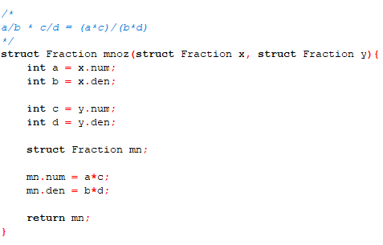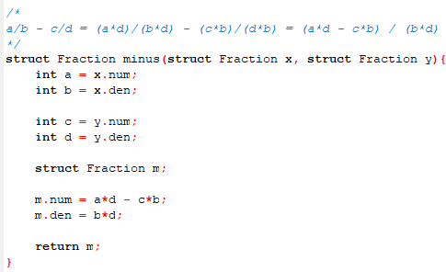Odejmowanie: Mnożenie:

Dzielenie: Wynik:

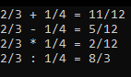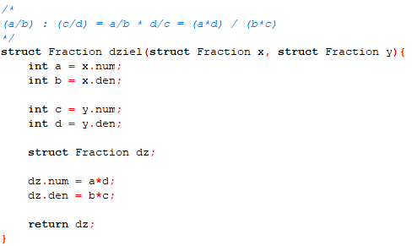

Dodane 3 funkcji, dla każdej z nich na górze napisane jak to działa.

**Zad. 2.1**

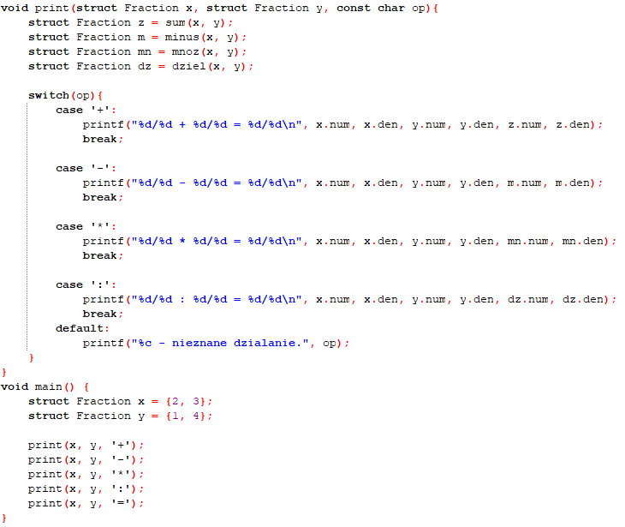

Wynik:

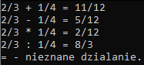

Zadanie zrobione za pomocą konstrukcji switch.

**Zad 2.2**

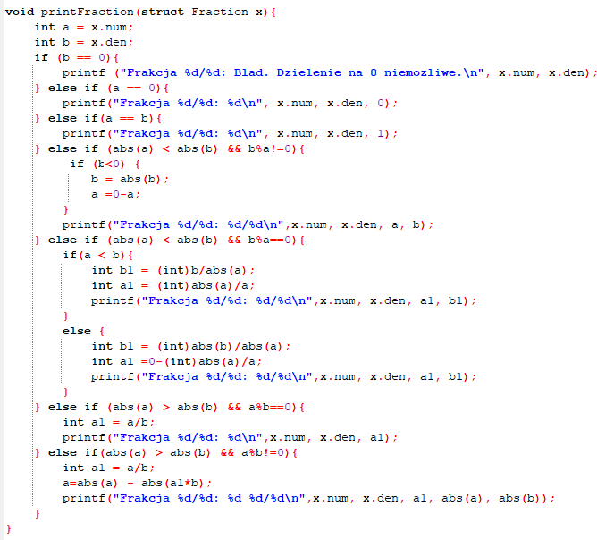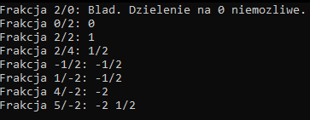**Wynik:**

Wszystko zrobione za pomocą konstrukcyj if – else, ponieważ inaczej to nie uda się zrobić.

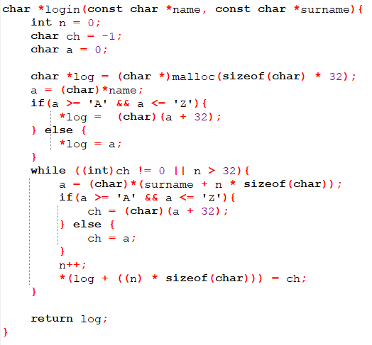**Zad. 3.1, 3.2, 3.3**

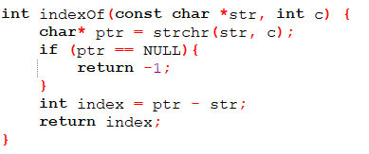

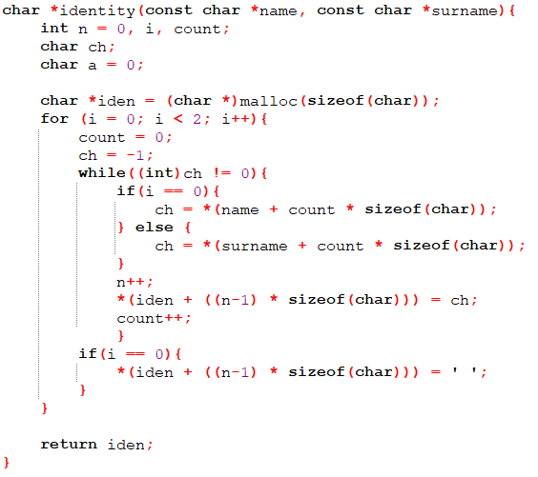

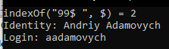**Wynik:**